|  |
| --- |
| Henri GAGNON  Ex vice-président du Conseil du Travail de Montréal, Fédération des Travailleurs du Québec  (1978)  “Renforcer le PQ et préparer le référendum.”  **LES CLASSIQUES DES SCIENCES SOCIALES** CHICOUTIMI, QUÉBEC <http://classiques.uqac.ca/> |



<http://classiques.uqac.ca/>

*Les Classiques des sciences sociales* est une bibliothèque numérique en libre accès, fondée au Cégep de Chicoutimi en 1993 et développée en partenariat avec l’Université du Québec à Chicoutimi (UQÀC) depuis 2000.



<http://bibliotheque.uqac.ca/>

En 2018, Les Classiques des sciences sociales fêteront leur 25e anniversaire de fondation. Une belle initiative citoyenne.

Politique d'utilisation  
de la bibliothèque des Classiques

Toute reproduction et rediffusion de nos fichiers est interdite, même avec la mention de leur provenance, sans l’autorisation formelle, écrite, du fondateur des Classiques des sciences sociales, Jean-Marie Tremblay, sociologue.

Les fichiers des Classiques des sciences sociales ne peuvent sans autorisation formelle:

- être hébergés (en fichier ou page web, en totalité ou en partie) sur un serveur autre que celui des Classiques.

- servir de base de travail à un autre fichier modifié ensuite par tout autre moyen (couleur, police, mise en page, extraits, support, etc...),

Les fichiers (.html, .doc, .pdf, .rtf, .jpg, .gif) disponibles sur le site Les Classiques des sciences sociales sont la propriété des **Classiques des sciences sociales**, un organisme à but non lucratif composé exclusivement de bénévoles.

Ils sont disponibles pour une utilisation intellectuelle et personnelle et, en aucun cas, commerciale. Toute utilisation à des fins commerciales des fichiers sur ce site est strictement interdite et toute rediffusion est également strictement interdite.

**L'accès à notre travail est libre et gratuit à tous les utilisateurs. C'est notre mission.**

Jean-Marie Tremblay, sociologue

Fondateur et Président-directeur général,

LES CLASSIQUES DES SCIENCES SOCIALES.

Un document produit en version numérique par Jean-Marie Tremblay, bénévole, professeur associé, Université du Québec à Chicoutimi

Courriel: [classiques.sc.soc@gmail.com](mailto:classiques.sc.soc@gmail.com)

Site web pédagogique : <http://jmt-sociologue.uqac.ca/>

à partir du texte de :

Henri GAGNON

“Renforcer le PQ et préparer le référendum.”

In ouvrage sous la direction de Jean-François Léonard, **La chance au coureur. Bilan de l’action du Gouvernement du Parti québécois**, pp. 213-220. Montréal : Les Éditions Nouvelle Optique, 1978, 253 pp.

Police de caractères utilisés :

Pour le texte: Times New Roman, 14 points.

Pour les notes de bas de page : Times New Roman, 12 points.

Édition électronique réalisée avec le traitement de textes Microsoft Word 2008 pour Macintosh.

Mise en page sur papier format : LETTRE US, 8.5’’ x 11’’.

Édition numérique réalisée le 8 août 2023 à Chicoutimi, Québec.



Henri GAGNON

Ex vice-président du Conseil du Travail de Montréal,  
Fédération des Travailleurs du Québec

“Renforcer le PQ et préparer le référendum.”

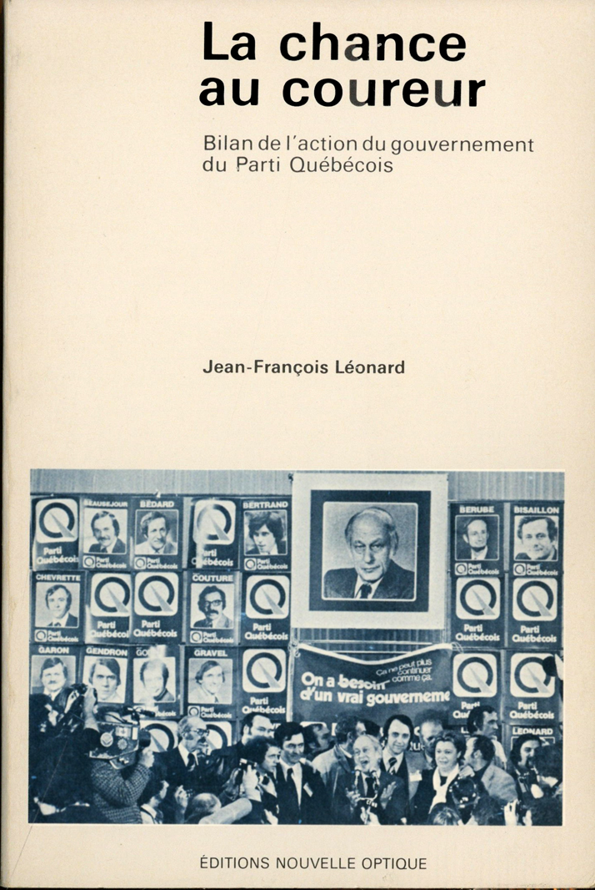

In ouvrage sous la direction de Jean-François Léonard, **La chance au coureur. Bilan de l’action du Gouvernement du Parti québécois**, pp. 213-220. Montréal : Les Éditions Nouvelle Optique, 1978, 253 pp.

**Note pour la version numérique** : La numérotation entre crochets [] correspond à la pagination, en début de page, de l'édition d'origine numérisée. JMT.

Par exemple, [1] correspond au début de la page 1 de l’édition papier numérisée.

[213]

La chance au coureur.  
*Bilan de l’action du Gouvernement du Parti québécois*

**Cinquième partie**

V.1

“Renforcer le P.Q.  
et préparer le référendum.”

Henri GAGNON

Notre communication a la tâche d’étudier la démarche du Parti Québécois en relation avec la question nationale des Québécois. Il serait facile à cette occasion de se lancer dans une grande attaque contre le P.Q. Il suffirait de monter en tête d’épingle toutes les faiblesses de ce parti arrivé au pouvoir sans trop d’expérience de gouvernement. Ceci d’autant plus que c’est la première fois qu’un parti provincial s’est donné la tâche de libérer la nation Québécoise par la voie de l’indépendance et de la souveraineté ; ce qui n’est pas un jeu d’enfant. Tous conviendront que personne n’a d’expérience dans ce domaine.

Les faiblesses du P.Q. au cours de la dernière année ont été plus qu’évidentes. C’est un peu comme si la dernière élection provinciale s’était limitée à changer le personnel au sein d’un même appareil gouvernemental. D’abord, M. Parizeau a produit un budget conservateur, plein de restrictions. Ces restrictions ont frappé différents services publics dont les hôpitaux, ce qui actuellement est fortement contesté par les travailleurs hospitaliers.

Le gouvernement de M. Lévesque se limite lui-même à n’être qu’un « bon gouvernement » de continuation. S’est-il donné la tâche d’assainir les finances publiques et de réparer les erreurs de ses prédécesseurs ? Une telle conception de ce que doit être un « bon gouvernement » ne saurait conduire très loin. Pour le P.Q. c’est un piège à éviter.

Parmi les faiblesses du P.Q. il y a la moitié d’assurance-automobile du ministre Lise Fayette. Pour une fois un ministre capable d’accoucher a répété la fable de la montagne qui accouche d’une souris. Le Ministre en l’occurrence Lise Fayette s’est donné comme tâche de ménager les courtiers en assurances, qui continueront à faire des sous sur chaque automobiliste. Une chose est évidente, un « bon gouvernement » ne saurait permettre que se continue la spoliation populaire. Un tel gouvernement [214] ne saurait se limiter à mettre de l’ordre dans les gâchis accumulés par les régimes du passé. Il faudra bien que tôt ou tard, le P.Q. s’attaque à la tâche de faire l’autopsie des vieux partis traditionnels qui ont placé la nation québécoise sur le chemin de la catastrophe.

Récemment, le 24 septembre 1977, la Presse, annonçait que notre dette nationale, (celle de la province) était passée de $4 milliards à $10 milliards de dollars. Comment, pourquoi ? À ce sujet la Presse rapporte :

« Cette situation s’est développée au cours des années parce que le gouvernement, comme tous les autres gouvernements au Canada, n’a pas versé sa quote-part annuelle aux fonds de retraite, comme ses employés le font de leur côté, à même leurs chèques de paye. Il se contentait, à chaque année, de payer les pensions comme des dépenses courantes. »

« Pour les deux premiers (régime de retraite des enseignants et des fonctionnaires) le gouvernement ne s’est pas limité à ne rien verser pour l’avenir. Ils ont intégré les contributions des fonctionnaires à leurs revenus courants pour les affecter aux dépenses courantes, comme si c’était un impôt, accumulant ainsi de lourds engagements. »

« Le coût actuariat de ces deux régimes s’élève à $4.5 milliards et touche 105,000 employés. »

(La Presse, samedi 24 sept. 1977)

C’est donc à plus de $10 milliards et non à six milliards que s’élève la dette réelle du gouvernement québécois. Le gouvernement a pigé dans les caisses de retraite de ses employés. Il y a pris tout l’argent pour n’y laisser que des billets promissoires. Vous les professeurs dont plusieurs sont réunis ici, vous vous êtes fait voler sans dire un traître mot.

N’applaudissez pas trop longtemps, car on ne m’a donné que dix minutes pour parler.

Non seulement le gouvernement n’a pas mis sa quote-part dans la caisse de retraite, tel que convenu dans la convention de travail, il a été plus loin en s’emparant pour ses propres besoins des argents que vous payez à chaque enveloppe ou chèque [215] de paie. Ainsi $4.5 milliards ont été détournés et les représentants du gouvernement péquiste ont qualifié ce geste de négligence. Si une telle chose arrivait dans les milieux populaires et syndical, on parlerait de vol et détournement de fonds. Car en vérité, c’est bien le plus gros détournement de fond jamais perpétré. Qu’a dit M. Parizeau devant ces faits ? Il a dit qu’il prendrait les mesures pour éponger ça dans les trois ou quatre années à venir. Ça prendra toute une éponge pour faire ça ! Y avez-vous pensé ? Quatre milliards 500 millions de dollars disparaissent sans laisser de trace et l’on parle de passer l’éponge !

On se demande pourquoi M. Parizeau n’a pas trouvé le moyen de faire le procès public, l’autopsie du scandale des caisses de retraite transformées en écales vides. La seule réponse plausible c’est que M. Parizeau a tété aux mêmes mamelles de la connaissance universitaire, que l’ancien ministre libéral des Finances M. Carneau. C’est sans doute pour les mêmes raisons que les dirigeants péquistes en commençant par M. Parizeau se mettent continuellement dans la position de « maquereau timide en train de se masturber à la porte d’un harem ».

Naturellement on pourrait continuer longtemps à critiquer les faiblesses du Parti Québécois. Mais il faudra surtout se rappeler que lorsque nous critiquons le P.Q. ce n’est pas dans le but de le briser. Ce n’est pas pour ramener le Parti Libéral ou l’Union Nationale au pouvoir. Notre critique doit viser au renforcement du P.Q. Cependant, ce serait une erreur de laisser ce parti se promener tout seul après neuf heures du soir, même s’il est rempli de professeurs et d’anciens universitaires. Ce serait une erreur de se réfugier dans l’attente de miracles qui ne s’accompliront pas tout seul. Je crois personnellement qu’une représentation accrue de travailleurs et de ménagères au sein du gouvernement québécois le renforcerait d’autant.

À notre époque il appartient aux organisations du peuple de relever le drapeau national. Les quelques grands capitalistes et la section « compradore » de la petite bourgeoisie du Québec ont depuis longtemps laissé tomber le drapeau de la nation québécoise pour lever celui du profit maximum. La question [216] nationale québécoise ce n’est pas, comme certains le pensent, une simple continuation de 1760, 1867 ou de 1920. Au Québec la question nationale est devenue une question de classe et vice versa, la question de classe revêt un caractère national.

À l’époque de l’automation, l’oppression nationale prend la forme de fermetures d’usines. Il n’est plus question de savoir qui aura les meilleurs emplois, et de la place que nous occupons dans le fonctionnariat fédéral. Il est simplement question de savoir si dans une société fondée sur l’exploitation du travail humain, il y aura des emplois pour les Québécois. Au sein de la Confédération la nation québécoise est en train de se transformer en un peuple d’assistés sociaux. Et aucun Québécois ne doit tolérer une telle chose.

Les partisans du statu quo fédéraliste affirment que l’instabilité sévit au Québec depuis que le P.Q. a été élu. C’est plutôt le contraire qui est vrai, c’est l’instabilité du système qui a amené la victoire péquiste. En fait la désintégration du système capitaliste dans vingt-six pays supposés avancés est la toile de fond sur laquelle se déroule la lutte de libération nationale des Québécois.

La grande bourgeoisie anglo-canadienne fait encore appel à l’unité canadienne. Ça fait plus de 50 ans qu’on nous parle d’unité canadienne. Derrière ce discours se cache un semblant d’unité de deux nations marchant sous la houlette d’une grande bourgeoisie anglo-canadienne et des sociétés multinationales. Il ne saurait y avoir d’unité canadienne fondée sur l’oppression d’une nation par une bourgeoisie s’appuyant sur une autre nation. Il ne saurait y avoir d’unité ouvrière fondée sur l’oppression d’une nation par une bourgeoisie qui s’appuie sur une autre nation. On s’est efforcé d’expliquer ça dans un livre intitulé : « La Confédération, y a rien là » dans lequel on peut lire :

« Le mouvement populaire et national qui se manifeste au Québec est celui d’une nation composée majoritairement de salariés, d’ouvriers, de gagne-petits et d’assistés sociaux en lutte contre une bourgeoisie anglo-canadienne s’appuyant sur une majorité anglophone. Ce conflit est beaucoup plus ce [217] lui d’un peuple contre les oppresseurs capitalistes que celui d’une opposition entre deux collectivités nationales ayant des cultures et des langues différentes. Au Québec, où la révolution démocratique bourgeoise est demeurée inachevée, le combat populaire contre les capitalistes anglo-américains prend un caractère national. Dans ces conditions le mouvement des Québécois s’apparente à la fois aux mouvements de libération nationaliste du Tiers-Monde et aux luttes des classes populaires dans les pays industrialisés comme la France, l’Italie, l’Angleterre etc.. »

(La Confédération, y a rien là — page 219)

Ce qui semble inquiéter M. Trudeau c’est qu’on ait cessé d’être des anti-anglais pour devenir des Québécois. Nous n’avons rien contre les gars du West Island et les travailleurs des autres provinces. Il se forme un nouveau mouvement national dans lequel transparaît la grandeur de notre peuple. Celui-ci par sa vigilance ne doit donner aucune chance au gouvernement fédéral de fausser le débat. Avec l’automation, ce qui est en jeu c’est le contrôle de notre économie et de nos marchés et tant que ce contrôle échappera aux Québécois, les usines continueront à fermer leurs portes.

Au temps de l’automation, de l’utilisation de la science à des fins industrielles, un peuple qui ne contrôle pas son économie risque de voir les usines de son territoire se fermer les unes après les autres. Aussi longtemps qu’Ottawa continuera à être le négociateur exclusif pour les tarifs douaniers, l’importation et l’exportation des marchandises circulant au Québec, le peuple québécois sera sans défense. Nous serons à la merci de décisions prises à Ottawa, à Boston ou à Chicago, qui ferment les usines en sol québécois. Quand on a écrit « La Confédération y a rien là » ça voulait dire rien d’autre que des fermetures d’usines.

La Confédération, née de l’industrialisation ne correspond plus aux besoins nouveaux. Aussi longtemps que se poursuivait l’industrialisation du Canada, la Confédération a été un facteur de progrès économique. Pour un temps donné, la Confédération a donné des miettes aux Québécois, voir même des jobs de scieurs [218] de bois et de porteur d’eau, mais aujourd’hui, ça ne donnera que des fermetures d’usines. Ce qu’on a vu jusqu’à maintenant n’est qu’un début. Pendant les années d’industrialisation, on parlait de réaménager la constitution, de la rafistoler afin de passer au travers. Aujourd’hui dans les nouvelles conditions il n’est plus question de réaménager mais bien de déménager de là et ça presse ! Parce qu’après tout quand ça va mal, ça va encore plus mal pour les minorités.

La question nationale Québécoise en est une de rapport entre majorité et minorité. Si on continue à se comporter en minorité on va devoir en payer le prix. Parmi les Québécois, censés lucides, il n’y aura bientôt plus que M. Claude Ryan qui tient absolument à rester en minorité. Qu’il y reste. Pour nous il n’y a aucune fierté à être toujours du côté du plus faible et du côté des battus. Il va nous falloir briser cet esprit minoritaire dans lequel nous sommes enlisés depuis plus de cent ans. Ce ne sont pas des amendements à la Constitution qui vont nous rendre maître chez-nous. À l’échelle du monde aucune minorité, quelle qu’elle soit, ne saurait être maître de son destin.

Sous l’emprise de l’automation, la question nationale n’est pas la propriété exclusive du Parti Québécois. Avec les fermetures d’usines, c’est devenu la question nationale, non pas de la classe moyenne comme par le passé, mais celle des travailleurs, des retraités et des assistés sociaux. Les petits entrepreneurs et industriels pourront toujours se transformer en importateurs de marchandises de l’étranger. De nombreux éléments des classes moyennes pourront se muer en « compradores » au service des sociétés multinationales. Mais il en est tout autrement pour les fils de la classe ouvrière : pour eux c’est la catastrophe : ceux-là se retrouveront dans la rue avec tout ce que cela comporte.

Le peuple québécois est allé à la bonne école. Il savait ce qu’il faisait quand il a voté P.Q. Dans les luttes à venir, y compris le référendum, il saura encore comment voter, parce qu’il a appris, pas nécessairement à l’université, mais à l’école de la [219] vie. C’est là une école sévère où l’on apprend durement et rapidement. Au Québec on peut dire qu’on a eu d’excellents professeurs.

Au Québec, tout le monde prétend œuvrer à la libération nationale. Même les fédéralistes veulent continuer à l’être tout en rejetant de plus en plus le fédéralisme. Une même confusion règne chez les partisans de l’indépendance qui se partagent en trois écoles de pensée.

Certains grands dirigeants du P.Q. s’efforcent de constituer une grande bourgeoisie canadienne-française ; d’où les subventions et l’aide prioritaires à la petite et moyenne entreprise. Nous n’avons rien contre l’aide au PME, en autant que cela se fasse sous le contrôle d’un gouvernement tout au service des masses populaires. Le peuple québécois a beaucoup d’expérience dans l’aide aux entreprises capitalistes. Nous en avons enrichi beaucoup de ces entreprises. Mais les entreprises capitalistes se comportent comme des cochons, lorsque vous les engraissez trop, ils font sur votre perron, lorsqu’ils ne se sauvent pas avec le perron ! Quoiqu’il en soit, se limiter à l’aide aux PME conduirait à une forme d’archéo-capitalisme.

Un deuxième groupe de Québécois regarde l’indépendance et la souveraineté nationale comme un pas nécessaire dans la marche vers l’établissement d’une société socialiste.

Il y a une troisième école de pensée dont je suis, qui croit que le gouvernement du Québec devrait assumer la souveraineté nationale. Cette tendance de façon générale croit qu’il faut se brancher vers l’établissement d’un mode de production étatique, qui dans les conditions actuelles représenterait un grand pas en avant. Aucun groupe, parti ou secteur de la population ne ' saurait accomplir seul l’œuvre de libération nationale. Le gouvernement du Québec est le principal instrument national et collectif à la disposition de la nation québécoise. Naturellement cet instrument est loin d’être parfait, mais chose certaine il est perfectible.

La majorité des Québécois veut du nouveau, elle veut mettre le petit nouveau au monde. Mais il arrive que tous ceux qui [220] veulent assister à la naissance sont prêts à se bagarrer pour savoir ce que dira et fera le nouveau bébé lorsqu’il aura l’âge de 5, 10 et 15 ans. C’est une drôle de façon de faire des enfants forts et autonomes. Pour le moment il faut se préparer à gagner la bataille du référendum. À cet égard ceux qui souhaitent la libération nationale, devront marcher comme des grands garçons et œuvrer à la tâche de créer un front commun national car la bataille est loin d’être finie.